COMITÉ PARITARIO DE HIGIENE Y SEGURIDAD
HOSPITAL BASE DE LINARES

¿QUÉ ES UN COMITÉ PARITARIO DE HIGIENE Y SEGURIDAD?

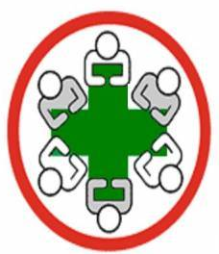
Es el organismo técnico de participación entre empresas y trabajadores, para detectar y evaluar los riesgos de accidentes y enfermedades profesionales.

FUNCIONES DEL COMITÉ

- Instruir sobre la correcta utilización de los Elementos de Protección Personal.
- Vigilar el cumplimiento de las medidas de prevencion de higiene y seguridad.
- Investigar las causas de los accidentes labores de la empresa.
- Adoptar medidas de higiene y seguridad para la prevencion de riesgos laborales.
- Decidir negligencia inexcusable.
- Cumplir funciones encomendadas por el organismo administrador.
- Promover la capacitación.

REQUISITOS PARA SER PARTE DEL COMITÉ

- Tener más de 18 años de edad.
- Tener un año como mínimo de antigüedad laboral.
- Haber realizado un curso en orientación en prevencion de riesgos.

ACTUALES INTEGRANTES DEL COMITÉ PARITARIO DE NUESTRO HOSPITAL BASE DE LINARES

- REPRESENTANTES DE LA DIRECCION: Karen Carrasco, Soledad Pereira, Berta Gascón, Carlos Lobos, Ana Barros, Blanca Reyes
- REPRESENTES DE LOS FUNCIONARIOS: Marcos Méndez, Cristian Yánez, Hugo Cerda, Raúl Fuentes, Yerka Fuentes, Juan Gutiérrez.

DURACION EN EL CARGO: 2 años (1 Junio 2010 1 DE Junio 2012)

